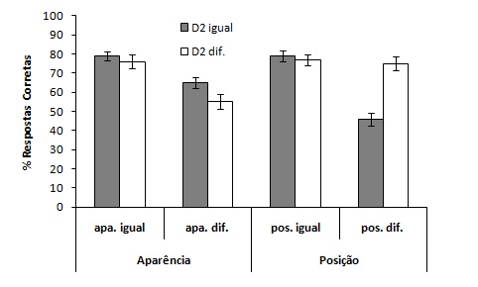
Figura 2. Taxa de respostas corretas e erro padrão nas tarefas de julgamento baseada na aparência visual e na posição espacial, com dimensão irrelevante (D2) igual e diferente.

